Lección 11: Contemos imágenes (parte 1)
- Encontremos 10 figuras y averigüemos cuántas figuras hay.

11.1: Encontremos 10 unidades para contar
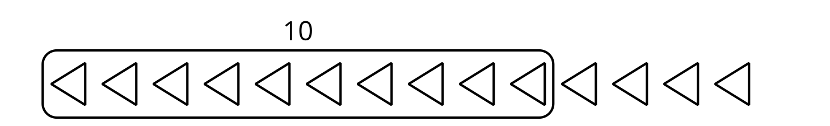

- Hay _______________ cuadrados.

- 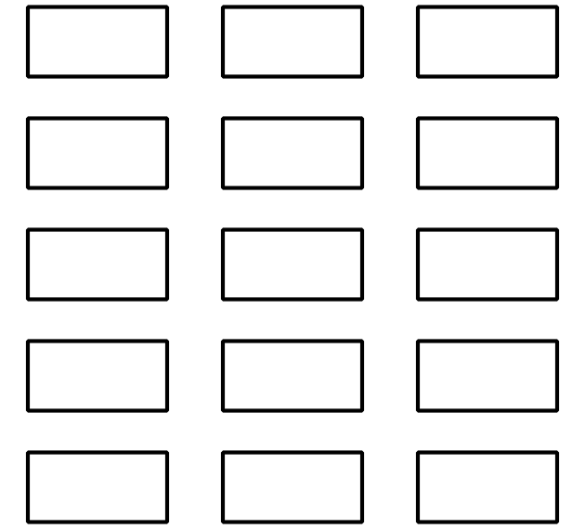
- Hay _______________ rectángulos.

- 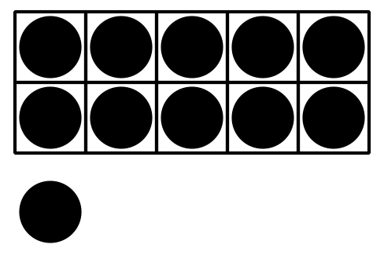
- Hay _______________ puntos.

- 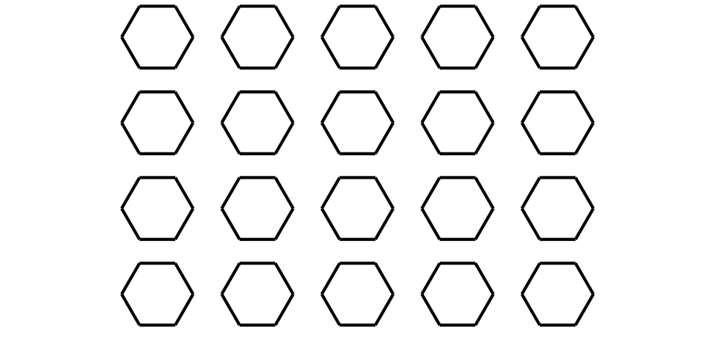
- Hay _______________ hexágonos.

- 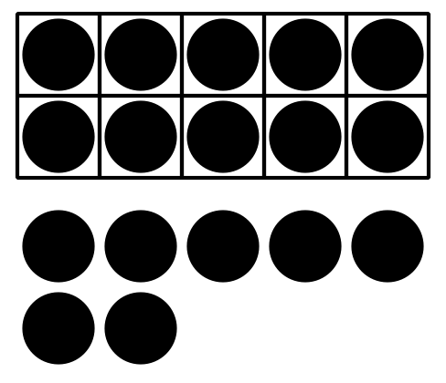
- Hay _______________ puntos.

- 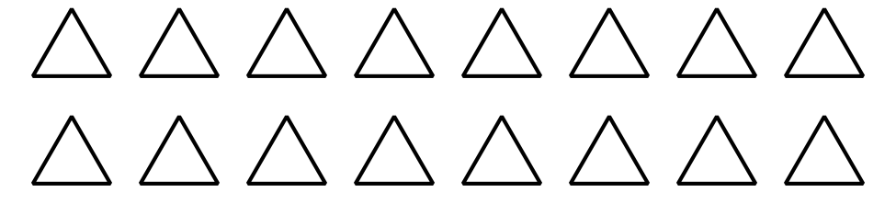
- Hay _______________ triángulos.

11.2: Coloreemos para que corresponda a las expresiones
- Colorea los cuadrados para mostrar $10+2$.
- 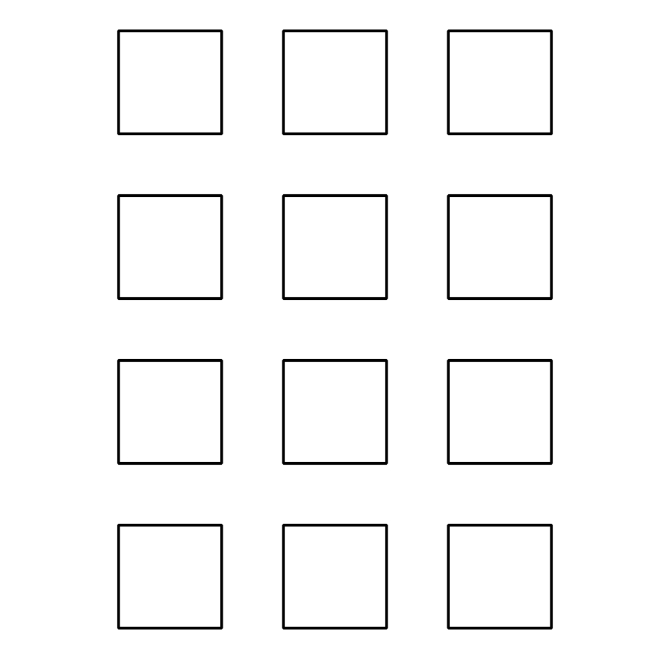
- $10+2=\underset{_}{}$
- Colorea los triángulos para mostrar $10+8$.
- 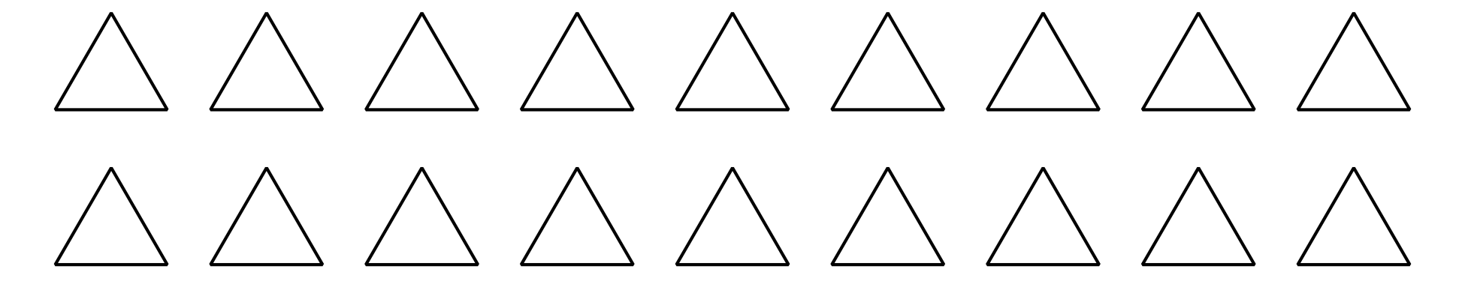
- $10+8=\underset{_}{}$
- Colorea los hexágonos para mostrar $10+4$.
- 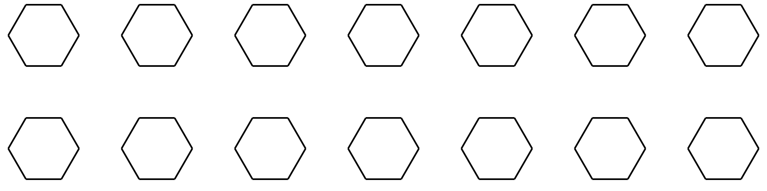
- $10+4=\underset{_}{}$
- Colorea los círculos para mostrar $10+9$.
- 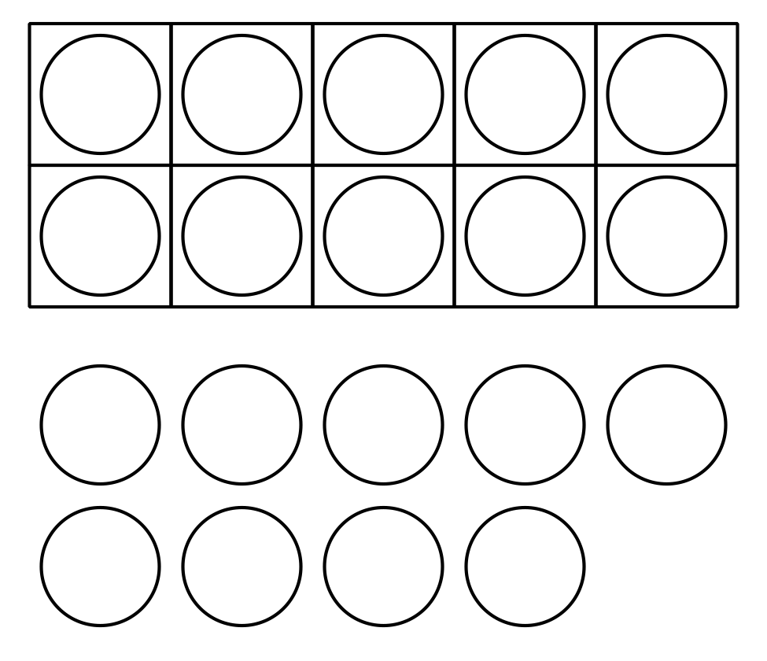
- $10+9=\underset{_}{}$

11.3: Centros: Momento de escoger
Escoge un centro.
Encuentra el valor de las expresiones
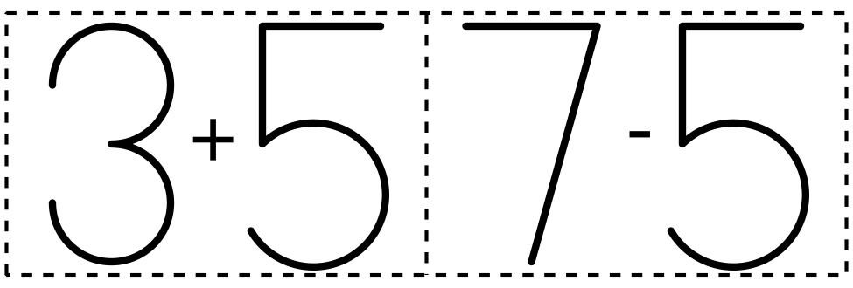
Formar o separar números
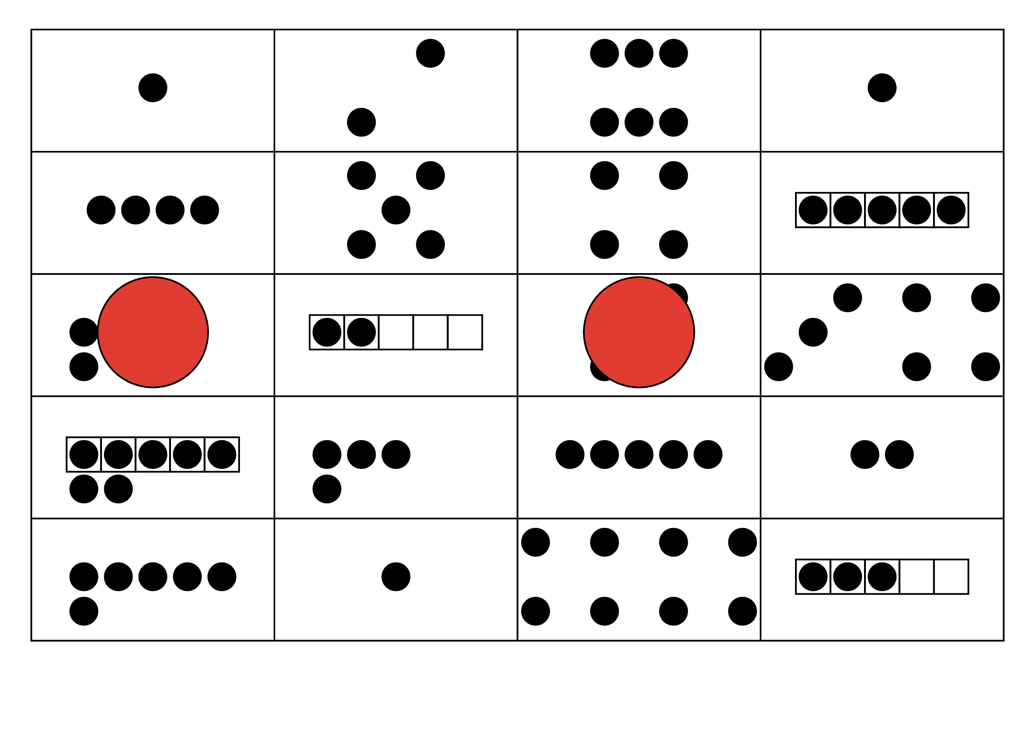
Bingo
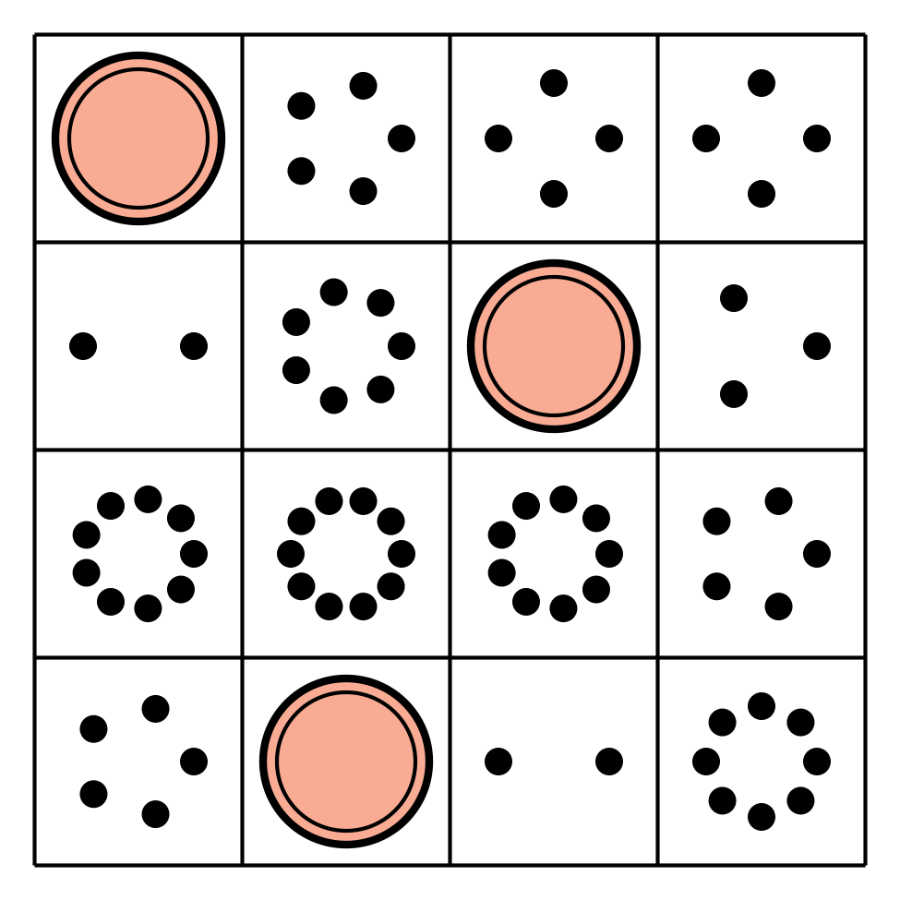
© CC BY 2021 Illustrative Mathematics®

